Консультация для родителей

«Как формировать у детей 3-4 лет представления о величине?»

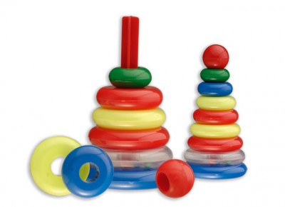
Уважаемые родители!

А знаете ли Вы, что должен знать ваш ребенок о величине в возрасте 3-4 лет? Вот об этом и пойдет речь в моей консультации…..
В младшем возрасте в процессе предметных действий у ребенка развивается способность воспринимать величину. А что такое величина? Величина – это такое количество предметов, по которому они сравниваются друг с другом. Чтобы оценить размер предмета, необходимо выделить соответствующие измерения в каждом предмете и установить между ними размерные отношения.
Величина обладает такими следующими свойствами как:
- сравниваемость
- относительность
- изменчивость
- измеряемость
Дети младшего дошкольного возраста различают величину резко-контрастных по размеру предметов, более того, дети данного возраста не видят и не выделяют в предметах отдельные протяженности.
Знания о величине играют важную роль в развитии вашего ребенка. Умение выделить величину как свойство предмета и дать название необходимо вашему ребенку не только для познания каждого предмета в отдельности, но и для понимания отношений между ними. Это оказывает существенное влияние на формирование у Вашего ребенка более полных знаний об окружающей действительности.
Здесь хочется обратить внимание на то, что должен уметь Ваш ребенок к четырем годам:
- сравнивать 2 предмета по одному измерению
- уметь пользоваться практическими способами сравнения
- уметь показывать протяженность предмета
- устанавливать размерные отношения и отражать в речи
- показывать протяженность предмета слева на право.
Для того чтобы как Ваш ребенок получил как можно больше знаний о величине, ему необходима ваша помощь и внимание к этому вопросу. В совместных с ребенком занятиях вы должны использовать только плоские предметы, ни в коем случае не объемные. Это могут быть изображения карандашей, шарфов, бус, елочек, бумажных полосок, дощечек, пирамидок, домиков. Чтоб занятия по развитию представлений о величине стали еще более интересными, вы можете изготовить материалы для занятий совместно с ребенком. Следует помнить, что сравниваемые предметы должны отличаться лишь той протяженностью, которая изучается. Рассматривать предметы необходимо так, чтобы изучаемая протяженность была хорошо видна и рассматриваемые предметы должны быть резко-контрастными.
Лучше всего познать величину поможет вашему ребенку игра, а именно ИГРЫ НА ОСВОЕНИЕ ВЕЛИЧИНЫ. Таких игр существует огромное количество. Вот несколько из ник, которые, на мой взгляд, самые эффективные: «Подбери лыжню», «Подбери ремешки к часам», «Путешествие на лесную поляну», « Достань куклам конфетки», «Закрой двери в домиках», «Куклы собираются в гости».

Занимайтесь с детьми дома. Желаю Вам удачи!

